**Plataforma educativa con asistente virtual y autoevaluación AI**

**Especificación de Caso de Uso:**

**CU10-Realizar revisión**

Versión 1.0

**Lima, 24 de Abril del 2024**

| **Fecha** | **Versión** | **Descripción** | **Autor** |
| --- | --- | --- | --- |
| 24/04/2024 | 1.0 | Creación del documento. | Chávez Ccahuana, Álvaro Andrés |
|  |  |  |  |
|  |  |  |  |
|  |  |  |  |
|  |  |  |  |
|  |  |  |  |
|  |  |  |  |

**Control de Versiones**

**ÍNDICE**

**1. Descripción General 4**

1.1 Diagrama de Casos de Usos 4

1.2 Descripción 4

1.3 Actores 4

1.4 Precondiciones 4

1.5 Pos Condiciones 4

1.6 Flujo Básico 4

1.7 Flujo alternativo 5

# **Descripción General**

## **Diagrama de Casos de Usos**

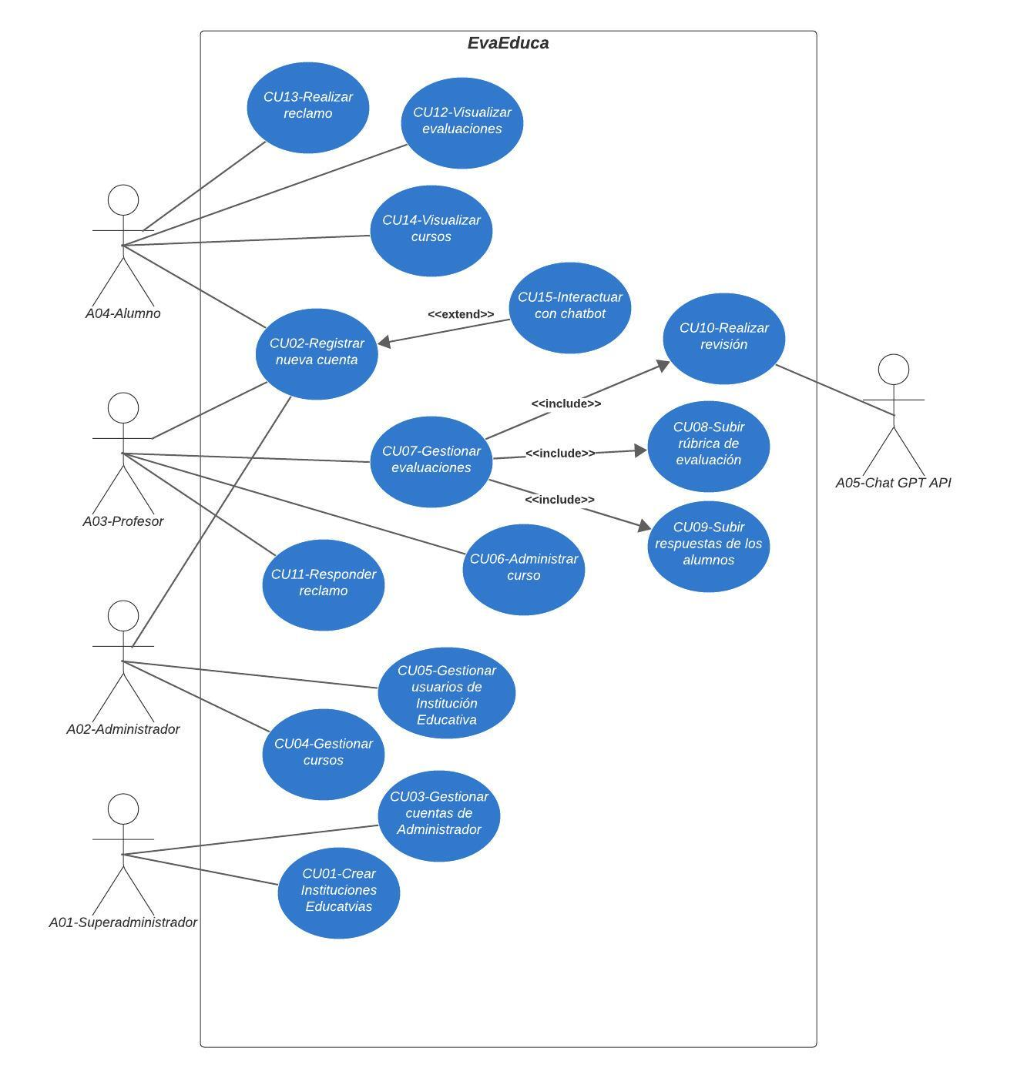

## **Descripción**

Permite al profesor utilizar la inteligencia artificial para revisar las evaluaciones de los estudiantes de acuerdo con la rúbrica asignada a una evaluación específica

## **Actores**

* Profesor

## **Precondiciones**

## El actor debió haber accedido al caso de uso gestionar evaluaciones

## Se ha creado y asignado una rúbrica a la evaluación seleccionada.

## Se han subido las respuestas de los alumnos a las evaluaciones

## 

## **Pos Condiciones**

* Se registran los resultados de la revisión realizada por el profesor.
* Los estudiantes pueden acceder a los resultados de su evaluación y ver la retroalimentación proporcionada por el profesor.

## **Flujo Básico**

1. El profesor accede a la sección de evaluaciones de un curso específico.
2. Selecciona la evaluación para la cual desea realizar la revisión.
3. La plataforma muestra la lista de estudiantes que completaron la evaluación.
4. El profesor selecciona un estudiante específico cuya evaluación desea revisar.
5. La plataforma muestra la evaluación del estudiante y la rúbrica asignada para esa evaluación.
6. El profesor selecciona la opción para que la inteligencia artificial revise la evaluación según la rúbrica establecida.
7. La inteligencia artificial procesa la evaluación del estudiante utilizando los criterios de la rúbrica y proporciona una puntuación y retroalimentación preliminar.
8. El profesor revisa los resultados proporcionados por la inteligencia artificial y puede realizar ajustes o cambios según su criterio.
9. Una vez satisfecho con la revisión, el profesor guarda los resultados.

## **Flujo alternativo**

1. Si la inteligencia artificial encuentra dificultades para evaluar ciertos criterios, notifica al profesor para una revisión manual.